**DEBIDO PROCESO / TUTELA CONTRA ACTO POLICIVO**

… se promueve acción de tutela, al amparo del artículo 86 de la Constitución Política, para alegar una supuesta lesión a los derechos de la actora en el trámite policivo que ella inició…

**DEBIDO PROCESO / ACTO POLICIVO / PRINCIPIO DE SUBSIDIARIEDAD / NO APLICA**

… la tutela resulta procedente para debatir lo relacionado con la legalidad de la decisión objeto del amparo, esto es aquella por medio del cual la Inspección Octava de Policía del Municipio de Pereira desvinculó a los querellantes de aquella actuación. En efecto, de acuerdo con las normas que rigen la materia, contra esa decisión no procede recurso administrativo alguno… De igual manera, por expreso mandato del numeral 3 del artículo 105 del CPACA “la Jurisdicción de lo Contencioso Administrativo no conocerá de…: (…) Las decisiones proferidas en juicios de policía regulados especialmente por la ley”. (…) se puede tener por superado el presupuesto de la subsidiariedad.

**DEBIDO PROCESO / DESVINCULACIÓN QUERELLANTE / NO SE SUSTENTÓ DEBIDAMENTE**

… la queja principal de la tutela se endereza contra la decisión por medio de la cual la Inspección Octava de Policía Municipal de Pereira desvinculó a la actora, como querellante, del trámite policivo iniciado respecto del funcionamiento del establecimiento de comercio denominado “Licorería San Telmo”. Examinada esa determinación, la Sala observa lesión del derecho fundamental al debido proceso administrativo de la demandante, como quiera que, si bien se ofreció algún tipo de motivación, lo cierto es que ella en realidad, no justifica el proceder de la autoridad de policía, ni desde el punto de vista fáctico, menos el jurídico… no se cita fundamento jurídico, sea convencional, constitucional, legal, reglamentario, jurisprudencial o de alguna otra especie, que justifique la desvinculación de la actora como querellante en el citado procedimiento, máxime cuando de acuerdo con el artículo 223 del Código Nacional de Seguridad y Convivencia Ciudadana, que regula ese tipo de diligencias, se prevé su intervención activa en el trámite…

**REPÚBLICA DE COLOMBIA**



**RAMA JUDICIAL DEL PODER PÚBLICO**

**TRIBUNAL SUPERIOR DE DISTRITO JUDICIAL**

**DISTRITO DE PEREIRA**

**SALA DE DECISIÓN CIVIL – FAMILIA**

Magistrado ponente: **Carlos Mauricio García Barajas**

**Sentencia:** **ST2-0220-2023**

|  |  |  |  |  |  |
| --- | --- | --- | --- | --- | --- |
| Asunto | | | Acción de tutela – Segunda instancia | | |
| Accionante | | | Amanda Nery Benítez Lotero | | |
| Accionado | | | Inspección 8 de Policía de Pereira  Policía Nacional Metropolitana de Pereira | | |
| Vinculados | | | Jaime Andrés Taborda Cardona  Secretaria de Gobierno y  Oficina de Control y Vigilancia de la Alcaldía de Pereira  Demás interesados en la querella objeto de la acción[1] | | |
| Temas | | | Tutela contra acto de trámite en proceso policivo administrativo. Procedencia de la tutela por inexistencia de otro mecanismo de defensa judicial. Ausencia de motivación en la decisión de desvincular del procedimiento a la querellante. | | |
| Acta número | | 323 de 06-07-2023 | | |
|  | | |  | | |

**Pereira, seis (06) de julio de dos mil veintitrés (2023)**

**ASUNTO**

Procede la Sala a resolver la impugnación formulada por la parte actora contra el fallo proferido en la tutela de la referencia, el 28 de abril pasado.

**ANTECEDENTES**

**1.** Narró la demandante que el establecimiento de comercio “Licorería San Telmo”, ubicado en la calle 83 Nro. 18 - 108 piso 1 de esta ciudad, produce contaminación ambiental y auditiva e invade el espacio público, además ejerce actividad comercial de “[E]xpendio de bebidas alcohólicas para el consumo dentro del establecimiento”, la cual no está permitida por el plan de ordenamiento territorial.

Con ocasión a la queja presentada por vecinos del sector, la Inspección Octava Municipal de Policía citó a las partes querellante y querellado, a audiencia pública, la cual no se pudo realizar en la primera fecha programada porque el propietario del establecimiento de comercio no asistió y para la segunda esa Inspección ordenó su aplazamiento “por situaciones administrativas”.

Por su parte, la Policía Nacional señaló que dicho establecimiento contaba con los requisitos mínimos establecidos para su funcionamiento, en contradicción con el hallazgo efectuado por la Secretaría de Gobierno de Pereira en visita 07 de febrero de este año.

El 27 de ese mismo mes el Inspector Octavo de la Policía puso en conocimiento auto en el que ordenó desvincular del trámite a los querellantes, acto de trámite frente al cual no procede recurso alguno y por ello es posible el ejercicio de la tutela en su contra.

Para obtener el amparo a los derechos al debido proceso, vida digna y ambiente sano, se solicita: a) dejar sin efecto el auto del 27 de febrero del 2023; b) continuar el trámite policivo “con presencia y actuación de la suscrita accionante en calidad de querellante y sujeto procesal”; c) se lleve a cabo visita a aquel establecimiento de comercio a fin de verificar el cumplimiento de los requisitos legales del mismo y en caso de no encontrarlos reunidos se lleve a cabo el sellamiento del local y emitir orden de comparendo contra su propietario; d) compulsar copias a las autoridades disciplinarias competentes, “para que se investiguen las conductas omisivas, es decir, por la falta de cumplimiento de las funciones asignadas a los servidores públicos del municipio de Pereira y los agentes de Policía”[2].

**2. Trámite:** Por auto del 14 de abril de esta anualidad el juzgado de primera instancia admitió la acción constitucional.

La Alcaldía de Pereira señaló que esa entidad ha dado cumplimiento a las funciones legales establecidas, prueba de lo cual son las cuatro visitas que ha realizado al establecimiento de comercio involucrado y las recomendaciones realizadas a su propietario para conservar el orden público[3].

La Inspectora Octava Municipal de Policía informó: a) aún no se han demostrado, a través de actas de visita, los hechos constitutivos de la queja elevada por la actora; b) los aplazamientos de las audiencias programadas en el trámite administrativo fueron debidamente motivados; c) el auto por medio del cual se dispuso la desvinculación de los querellantes, no es ilegal ni arbitrario, sino, que se adoptó teniendo en cuenta que el trámite policivo en el marco del cual se dictó, se adelanta de oficio y d) esa actuación se ha adelantado con la celeridad que permite los múltiples procedimientos puestos bajo su conocimiento[4].

El Comando de la Policía Metropolitana de Pereira refirió que no es cierto que haya omitido adelantar trámites frente a la denuncia de la parte actora, al contrario, ha surtido los que son de su competencia como realizar las visitas y los informes de rigor respecto del establecimiento de comercio objeto de la denuncia[5].

**3. Sentencia impugnada:** El Juzgado Tercero de Familia local declaró improcedente el amparo, tras considerar que en este caso concurre otro medio de defensa judicial, en la jurisdicción contenciosa administrativa, para alegar la ilegalidad del acto administrativo mediante el cual se dispuso la desvinculación de los querellantes en el proceso policivo.

Frente a las demás pretensiones, estimó que la acción de tutela tampoco es el medio para lograr se realicen visitas a establecimientos de comercio o para ordenar la vigilancia de las autoridades encargadas de practicarlas, pues fue instituida como protectora de los derechos fundamentales, los cuales no se evidencian lesionados en este caso[6].

**4. Impugnación:** La demandante alegó que al ser la decisión criticada un acto de trámite y no definitivo, la acción contenciosa administrativa no es el medio para controvertirlo, de conformidad con la jurisprudencia del Consejo de Estado. Así mismo, según la Ley 1437 de 2011, las decisiones adoptadas por inspectores de policía se encuentran excluidos del control judicial ante dicha jurisdicción. Por tanto, la acción de tutela es el único mecanismo para objetar aquel acto administrativo.

Finalmente señaló que no existe norma alguna que faculte a la inspección de policía demandada para desvincular al querellante del trámite, al contrario, el artículo 223 de la Ley 1801 de 2016, prevé que los procesos policivos pueden iniciarse de oficio o a petición de parte, luego no es posible “excluir a la querellante sin fundamento normativo alguno”[7].

**CONSIDERACIONES**

**1.** Es claro que se promueve acción de tutela, al amparo del artículo 86 de la Constitución Política, para alegar una supuesta lesión a los derechos de la actora en el trámite policivo que ella inició, junto con otros ciudadanos.

El problema jurídico a resolver reside en definir si la acción de tutela resulta procedente y, en caso positivo, si la accionada vulneró los derechos fundamentales de la actora.

**2.** Amanda Nery Benítez Lotero se encuentra legitimada en la causa por activa, al ser una de las personas que elevó la citada querella, a quien afecta la decisión de desvinculación que se cuestiona.

La Inspección 8 de Policía de Pereira, la Policía Nacional Metropolitana de Pereira y la Alcaldía de Pereira tienen legitimación en la causa por pasiva, como autoridades que intervienen en aquella actuación administrativa.

**3.** Prosiguiendo con el análisis de los requisitos generales de procedibilidad de la acción constitucional, es preciso indicar que, tal como lo alega la recurrente, en este caso, la tutela resulta procedente para debatir lo relacionado con la legalidad de la decisión objeto del amparo, esto es aquella por medio del cual la Inspección Octava de Policía del Municipio de Pereira desvinculó a los querellantes de aquella actuación.

En efecto, de acuerdo con las normas que rigen la materia, contra esa decisión no procede recurso administrativo alguno (numeral 5 del artículo 223 Ley 1801 de 2016). De igual manera, por expreso mandato del numeral 3 del artículo 105 del CPACA *“la Jurisdicción de lo Contencioso Administrativo no conocerá de los siguientes asuntos: (…) Las decisiones proferidas en juicios de policía regulados especialmente por la ley”.*

Frente a la procedencia del amparo constitucional respecto de decisiones adoptadas en el marco de procedimientos policivos, se puede citar la Sentencia T-176 de 2019 de la Corte Constitucional.

Así las cosas, se puede tener por superado el presupuesto de la subsidiariedad.

También se estima satisfecho el requisito de la inmediatez, como quiera que la aludida determinación fue emitida en el mes de febrero de este año, luego hasta el momento no ha transcurrido el término seis meses, considerado, en línea de principio, como razonable para el ejercicio de la tutela.

**4.** De esta forma se habilita la emisión de un fallo de fondo, para lo cual debe reiterarse que la queja principal de la tutela se endereza contra la decisión por medio de la cual la Inspección Octava de Policía Municipal de Pereira desvinculó a la actora, como querellante, del trámite policivo iniciado respecto del funcionamiento del establecimiento de comercio denominado “Licorería San Telmo”[8].

Examinada esa determinación, la Sala observa lesión del derecho fundamental al debido proceso administrativo de la demandante, como quiera que, si bien se ofreció algún tipo de motivación, lo cierto es que ella en realidad, no justifica el proceder de la autoridad de policía, ni desde el punto de vista fáctico, menos el jurídico.

Sobre lo primero, es claro que la querella que dio inicio a las actuaciones de policía se refirió a la existencia de contaminación auditiva por ruido excesivo, así como contaminación ambiental por humo de cigarrillo, lo cual afecta la tranquilidad y la sana convivencia de los vecinos del sector[9]. Así se reconoce en las consideraciones de la decisión cuestionada[10]:

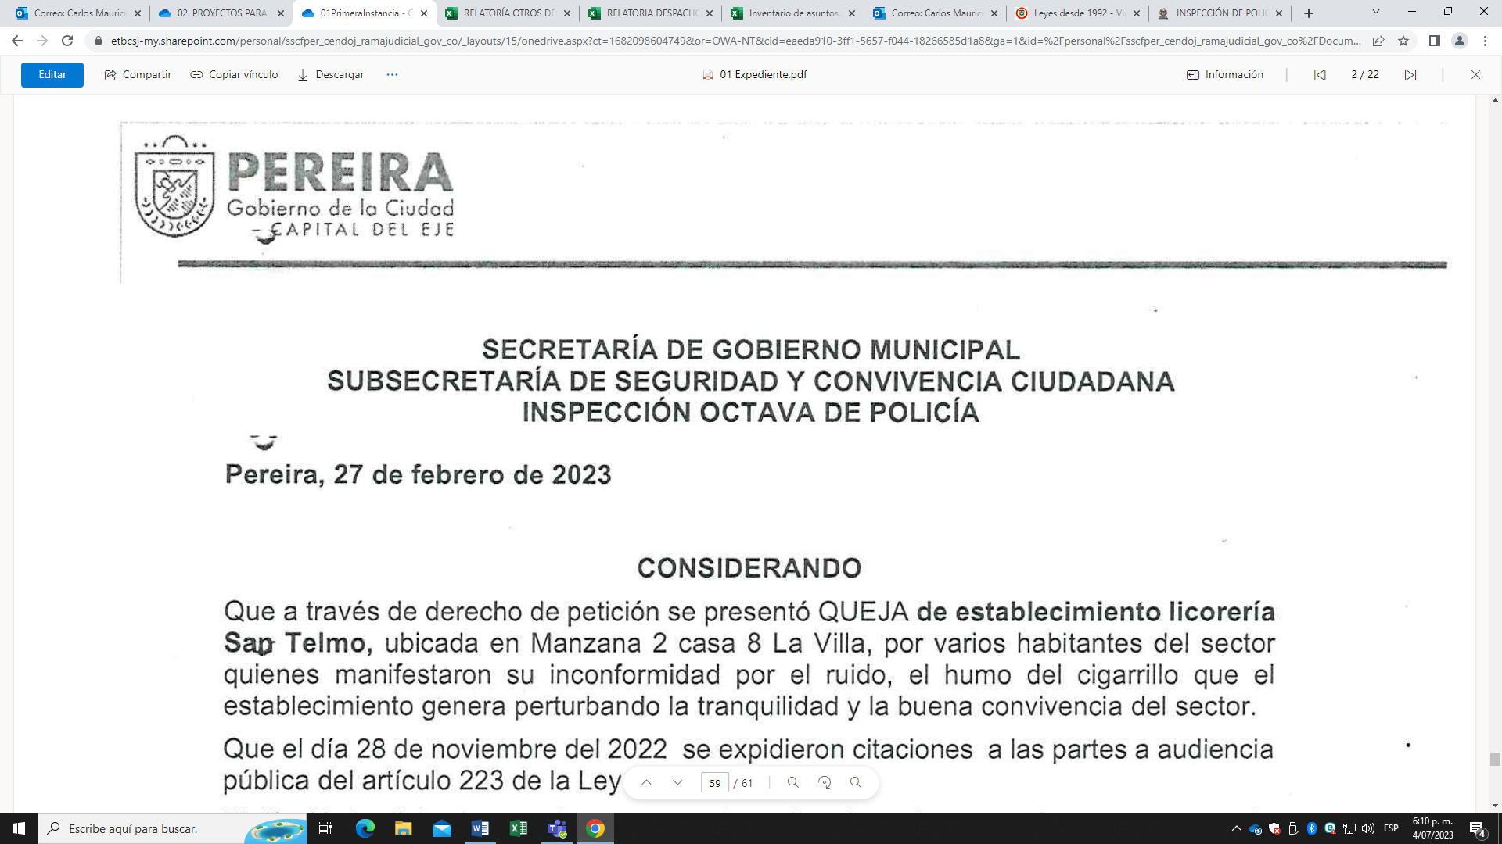

Sin embargo, más adelante, y sin justificación expresa de alguna clase, indicó el funcionario accionado:

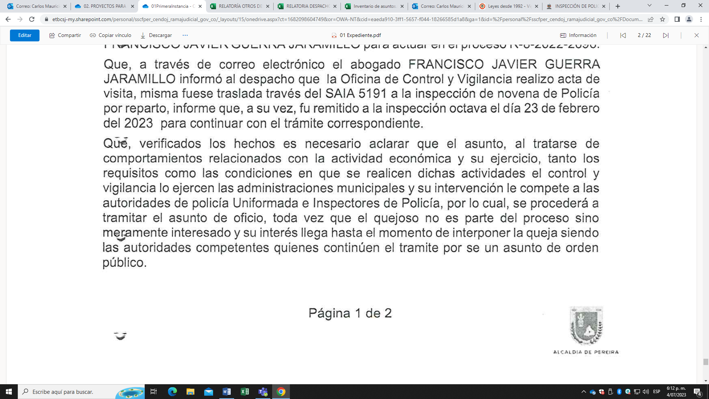

No se explicó porque el asunto solo interesa al orden público, cuando lo cierto es que en la querella se denuncia la afectación de un claro interés particular de los residentes de la zona, como la actora. Tampoco se justificó por qué las conductas denunciadas, comportamientos relacionados con la actividad económica y su ejercicio, o requisitos para el ejercicio de la actividad, impiden la intervención de los querellantes en el trámite cuando es palmario que la denuncia involucró hechos relacionados con la alteración de la tranquilidad por ruido excesivo o contaminación con humo de cigarrillo.

Nótese además que no se cita fundamento jurídico, sea convencional, constitucional, legal, reglamentario, jurisprudencial o de alguna otra especie, que justifique la desvinculación de la actora como querellante en el citado procedimiento, máxime cuando de acuerdo con el artículo 223 del Código Nacional de Seguridad y Convivencia Ciudadana, que regula ese tipo de diligencias, se prevé su intervención activa en el trámite: que con posterioridad a la citación del presunto infractor, etapa en la que actualmente se encuentra el procedimiento, el quejoso debe ser citado a audiencia pública, en donde se les concederá el uso de la palabra, se le invitará a conciliar y podrá solicitar o aportar pruebas. Al querellante también se brinda la posibilidad de recurrir la decisión definitiva que se adopte. Naturalmente dentro de sus facultades podrá intervenir para el buen suceso de la querella, como para revisar las actuaciones o incluso presentar solicitudes de impuso de las diligencias.

Tampoco se explica por qué, que sea un trámite que puede tramitarse o impulsarse de manera oficiosa, ello implica desvincular a quien en el caso concreto dio origen al mismo, en condición de querellante.

Como no aparece justificada la decisión de desvinculación de la actora, que conlleva negarle la calidad de querellante, es clara la vulneración del derecho fundamental al debido proceso administrativo por deficiencia en la motivación. Sobre el punto la jurisprudencia constitucional señala:

*“3.4.1. Como manifestación del Estado de Derecho, el principio general es que los actos de la administración han de tener una motivación acorde con los fines de la función pública, de manera que se eviten arbitrariedades y se permita su control efectivo. Dentro de ese propósito, esta Corporación ha establecido que la Administración debe dar cuenta de las razones que justifican sus decisiones, salvo en los casos exceptuados por la Constitución y la ley.*

*3.4.2. La necesidad de motivación de los actos administrativos es una manifestación de principios que conforman el núcleo de la Constitución de 1991, entre los cuales se debe resaltar la cláusula de Estado de Derecho, el principio democrático, el principio de publicidad, y el derecho al debido proceso. En esos términos, el deber de motivar supone la sujeción al principio de legalidad, al ser la forma en que la administración da cuenta a los administrados de las razones que la llevan a proceder de determinada manera, permitiéndoles, por lo tanto, controvertir las razones que condujeron a la expedición del acto, como manifestación de su derecho de contradicción.”* (C.C. Sentencia SU556 de 2014)

**5.** Así las cosas, y respecto de la pretensión principal de la actora, se abre paso la protección constitucional rogada. En consecuencia, en defensa del derecho mencionado, se ordenará a la Inspección Octava Municipal de Policía de esta ciudad, en cabeza de la Dra. Sandra Milena Herrera Cañón o quien haga sus veces, que dentro de las 48 horas siguientes a la notificación de esta sentencia, tras dejar sin efecto el numeral 1º de la parte resolutiva de su decisión de fecha 27 de febrero de 2023, proceda a pronunciarse nuevamente sobre las facultades de intervención de la actora dentro del procedimiento policivo, motivando en debida forma la determinación que llegue a adoptar.

**6.**  Finalmente, las restantes pretensiones dirigidas a establecer el cumplimiento de los requisitos legales del citado establecimiento de comercio, proceder a su eventual sellamiento, emitir orden de comparendo y compulsar copias a las autoridades disciplinarias competentes, “para que se investiguen las conductas omisivas, es decir, por la falta de cumplimiento de las funciones asignadas a los servidores públicos del municipio de Pereira y los agentes de Policía”, resultan, según lo dedujo la primera instancia, improcedentes como quiera que las primeras son circunstancias que deben ser definidas en el mismo procedimiento administrativo que se encuentra en curso, y la última es actuación que debe ser puesta en conocimiento de la interesada ante las autoridades disciplinarias correspondientes.

**7.** Por tanto, el fallo recurrido será modificado en la forma indicada, con la siguiente salvedad. Teniendo en cuenta que para el caso el amparo sí era procedente, pero resultaba impróspero por la ausencia de lesión de derechos fundamentales, se modificará para negar el amparo principal invocado; lo relativo a las demás súplicas sí será confirmado.

Por lo expuesto, la Sala Civil Familia del Tribunal Superior de Pereira, Risaralda, administrando justicia en nombre de la República y por autoridad de la ley,

**RESUELVE**

**PRIMERO:** Se modifica la sentencia impugnada, de fecha y procedencia ya indicadas, que quedara de la siguiente forma:

1.1 Se concede la tutela, en protección del derecho fundamental al debido proceso administrativo de que es titular la actora Amanda Nery Benítez Lotero. Para su restablecimiento, se ordena a la Inspección Octava Municipal de Policía de esta ciudad, en cabeza de la Dra. Sandra Milena Herrera Cañón o quien haga sus veces, que dentro de las 48 horas siguientes a la notificación de esta sentencia, tras dejar sin efecto el numeral 1º de la parte resolutiva de su decisión de fecha 27 de febrero de 2023, proceda a pronunciarse nuevamente sobre las facultades de intervención de la accionante dentro del procedimiento policivo, motivando en debida forma la determinación que llegue a adoptar.

1.2 Respecto de las demás pretensiones de la demanda, se declara improcedente la acción de tutela.

**SEGUNDO:** Notificar a las partes lo aquí resuelto en la forma más expedita y eficaz posible. Comuníquese de igual forma al Juzgado de primera instancia.

**TERCERO:** Enviar oportunamente, el presente expediente a la Honorable Corte Constitucional para su eventual revisión.

**NOTIFÍQUESE Y CÚMPLASE**

Los Magistrados

**CARLOS MAURICIO GARCÍA BARAJAS**

**DUBERNEY GRISALES HERRERA**

**EDDER JIMMY SANCHEZ CALAMBAS**

1. Javier Jaramillo, José Arturo Bedoya, Lucero Henao González, Olga Lucía Jaramillo, Maribel Guapacha de Franco, María Consuelo Quintero, Zully Rodríguez, Hugo Rodríguez, Sonia Quiceno Galeano, María Valencia, Angélica Escobar, Fabiola Marín Carvajal, Fausto Castañeda, Mariana Arias Henao, Blanca Ospina, Ligia Lotero, Bernardo Rodríguez Bermúdez, Elmer Ospina, Pedro Zapata, Jorge Buitrago, Francia Garzón, Sandra Ortiz, Olga Benítez, William Monibya, Mateo Mejía Campuzano, María Elena Mazo Benítez, Raúl Castañeda, Julián Alberto Aranzazu, Diana Cecilia Zuleta Marín y Zoila Popayán Ortiz
2. Archivo 01 del cuaderno primera instancia
3. Archivo 09 del cuaderno de primera instancia
4. Archivo 10 del cuaderno de primera instancia
5. Archivo 11 del cuaderno de primera instancia
6. Archivo 14 del cuaderno de primera instancia
7. Archivo 01 del cuaderno 02 de la primera instancia
8. Folios 60 y 61 del archivo 01 del cuaderno de primera instancia
9. Folios 41 a 44, archivo 01 cuaderno primera instancia.
10. Folios 59 y 60, archivo 01 cuaderno primera instancia.